

قرأت مقالا للمجهول حسين بن محمود ولربما هم مجموعة غلاة يكتبون بهذا الإسم ونحن نقول بما أن الكاتب مجهول فلا تقبل رواية المجاهيل الذين لم

الذين لم يعرفهم الثقاة وهذه مشكلة كبيرة هو ان الاعلام الجهادي صدر هكذا أسماء مجهولة بمجرد أنهم زكوا قائدا أو جماعة وبعد التزكية ينقلب

ذلك المجهول على المجاهدين ويمارس دعوته الخبيثة لعصابة الغلاة الخوارج وهذا ما حصل مع اسم حسين بن محمود اليوم كأنه يكفر المجاهدين وراح ينصر

عصابة الخوارج المارقين وياليته حكم على الدواعش يوم قتلوا مجاهدين الشام والتحالف الشيعي يقتلهم وباليتهم حكم على من يحرس الضريح التركي

والمشكلة الناس تعتقد أن المجهول حسين بن محمود من القاعدة او منظريها القاعدة ليست معصومة لكنها حملت أوزار من لا ينتسب لها فكريا ولا تنظيميا

هذه حقيقة لله ثم للتاريخ وأكرر لست من يقول بعصمة القاعدة لكن القاعدة أبتليت بأناس ليس منها وهم لا يحملون فكر القاعدة ولا فكر الشيخ عطية

وكذلك من يقول أن القاعدة هي فقط سلفية جهادية فقد أخطأ بل التنظيم جماعة كاملة فيها مذاهب متعددة وفيها من يحمل فكر الطليعة وفيها السلفي

وفيها الماتوريدي وفيها الصوفي لكن البعض يريد ان يظهر القاعدة بأنها هي السلفية الجهادية وأكررهي ليست معصومة عندها أخطاء هم بشر ليسوا ملائكة

من اخطاء التنظيم أنه لم يتبرأ من الغلاة ومن أخطاء التنظيم أنه لم يبين للناس أنه لايوافق المنظر الفلاني في تكفير الجماعة أو الحركة الفلانية

من أخطاء التنظيم أنه لم يقبل بعمليات في دول مسلمة لكنه لم يعلن البراءة علنا بأنه لم يأمر فخسر بهذه الأمورالكثير من أنصاره ومن بل من اتباعه

نعم التنظيم قصر بأمور كونه قبل بيعات أناس لا يحملون فكره ولا سياسته وأقولها التنظيم منهج لكنه لم يجد الرسل في الذين ينقلون حقيقة رسالته

ولست متعصبا للتنظيم وأقر بكل خطأ فعله التنظيم وأبرأ الى الله من الخطا كما ذكر ذلك شيخنا عطية الله برسالته حرمة الدماء التي تبين الحق

بل والذي يخزنك يتكلم باسم التنظيم من ليس له علاقة بالتنظيم ويصرح كانه الشيخ الظواهري فلان لابد ان يطرد من التنظيم كأن التنظيم شركة ابيه

وربي أن التنظيم تم ظلمه كثيرا وظلم نفسه كونه لم ينكر علنا وربي لصدرت رسائل اباد من اعوام نشرها التنظيم لفر الغلاة من صفوفه فرار الحمر

تقبلوها مني قيادتي في خرسان من ابن ليس بعاق بلغ رسالتكم ومنهجم وفهم دعوتكم ولكن ليس باليد حيلة كتبت لكم رسائل عديدة نصحا لكم يا تيجان

راسي بلغنا رسالتكم كما فهمناها منكم تعلمت منكم الكثير من الله علي بمعرفتكم ولكنني لا اريد ان أجاملكم شيوخنا آن الأوان أن تنصحوا علنا

تبينوا علنا فتأخير البيان عند وقت الحاجة لايجوز فما زلنا ننقل تراث الشيخ عطية الله ونبين لأهل الشام رسالتكم وللعالم رغم رمينا بالانحراف

كوننا لا نقبل بالغلو بكل اشكاله ولا نقبل سياسة الاستبداد نحن لم نخالف منهج عطية الله ولا سياسة الشيخ عزام الأمريكي ولا توجيهات القائد

.شيخنا واميرنا الدكتور الظواهري . لماذا نحارب كوننا ننقل لأهل الشام رسالة القاعدة؟ اعرضوا منهجنا وسياستنا على الكتاب والسنة على هدي رسول

الله قبل ان تعرضوها على منهج الشيخ عطية الله وتوجيهات المركز ولكن الغلاة لا يقبلون بسياسة غير سياستهم والمشكلة أغلبهم ليسوا من التنظيم

فلان من الناس يعيش آمنا لم يحبس يوم في قضية جهاد او دعوة يقول هناك تيار منحرف في القاعدة يجب طردهم . نقول القاعدة ليست ملك ابي أحد

يطرد من شوه منهجها ومسخ رسالتها لا من دافع عنها . ومنهم من يتهمنا تهما سياسيا كوننا ننسف منهجه يريد ان يشوش على شباب الامة ما ننقله لهم

اخوتي المسلمين في كل مكان اخوتي المجاهدين نحن اخوانكم ننقل لكم ما علمناه من ديننا نعترف بالخطأ ونقر بجهلنا لكننا نسعى أن نوصل رسالتنا

وسيرة رسول الله خير منهج نتعامل فيه مع القريب والبعيد فهو علمنا كل خير وحذرنا من كل شر ،ونقولها ولن نخشى في الله لومة لائم الجهاد سبيلنا

وكل ما خطأ يبدر منا بجهل أو غير قصد نستغفر الله منه ونتوب اليه ودفعني ان اتكلم بهذه التغريدات هو ما لاقيناه من حملات ممنهجة يشنها علينا

بعض مدعي مناصرته للقاعدة وبعض من ينتسب للقاعدة فقط بالاسم لا يتبع لها فكريا بل ولا تنظيميا ،وما زلنا نصدع ونعمل بسيرة رسول الله وبما

وبما عرفناه عن القادة والمشايخ تقبلهم الله وحفظ الله من بقي منهم ونحن مطلعون على كل الوصايا ولقد نشرت قبل مدة رسالة للشيخ الدكتورالظواهري

ينصح كيفية التعامل مع حركة حماس وقبلها توجيهات الشيخ عطية وأجوبته على الحسبة فيا ابناء التنظيم ومناصريه تخلقوا بخلق رسول الله صلى الله

عليه وسلم وتخلقوا بخلق قادتكم تمعنوا بما كتب عطية الله والشيخ عزام الأمريكي والشيخ أيمن ستعرفون أنهم يعملون لأمتهم لا لحزبهم تتبعوا

تراثهم ونهجهم لا تغرنكم الشعارات الكذابة ونتمنى من جميع المسلمين لا يحاججوننا بما حكم به المنظر الفلاني على الجماعة الفلانية فهو يسأل عما

كتب ولا نسال عما كتب ونحن نرد وننكر علنا عن اي تهمة تلصق بنا لكن احيانا نسكت لوجود تلك الأخطاء ان كان الدواعش فعلوها ايام تبعيتهم للقاعدة

او فعلا هي صدرت ممن ينتسب للقاعدة بفرع من الأفرع والحقيقة أني لا أجزم بعصمة أحد واجزم بأننا بحاجة للمسلمين ونحن جزء منهم والواجب علينا

ان نعمل لهم لا لأنفسنا وأسال الله أن يقدرنا على نصرة المظلوم ودفع أعداء الأمة كما إني أبرأ الى الله من كل ظلم يصدر بحق أهل السنة

سواء صدر من جماعتنا أو من اي فصيل في الساحة وكل همنا هو دفع الصائل عن أهلنا في الشام سواء كان من النصيرية أو الخوارج أو البككة أو غيرهم

.والعمل على نشر دين الله والدعوة الى الله والسعي لتطبيق شرع الله بالطرق السنية لا البدعية لا على دين الخوارج ولا على دين أهل البدع

وندعوا لرص الصفوف والاجتماع على السنة وتوحيد كلمة جميع المجاهدين في الشام لإنقاذ الشعب السوري المظلوم ونصرة المظلوم مقدمة على كل شي

ونسأل الله تعالى أن يحفظ أهل الشام من كيد الطغاة ومن كيد الغلاة ،ونسأل الله النصر للمجاهدين والمسلمين في كل مكان . والحمد لله رب العالمين

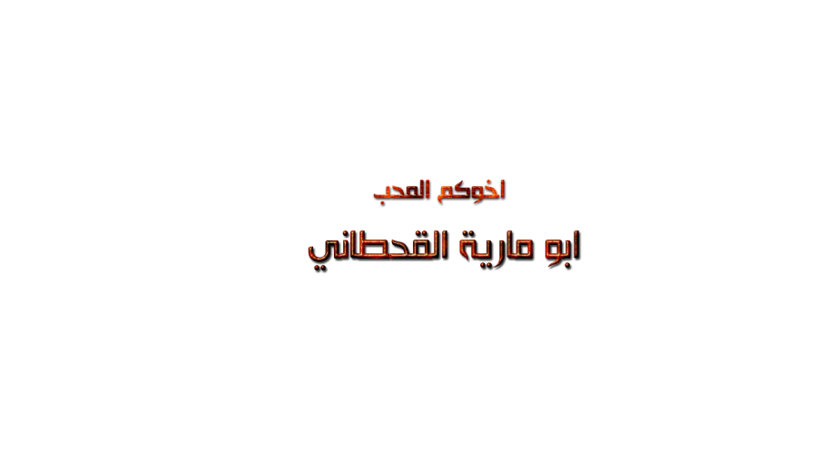جمع ابو عبد العزيز الأنصاري
@jawadalfjr

*****

موقع مكتبة عرين المجاهدين

حساب مكتبة عرين المجاهدين على تويتر‏

